插入排序

1. 原理：将一个记录插入到已排序好的有序表中，从而得到一个新，记录数增1的有序表。即：先将序列的第1个记录看成是一个有序的子序列，然后从第2个记录逐个进行插入，直至整个序列有序为止。

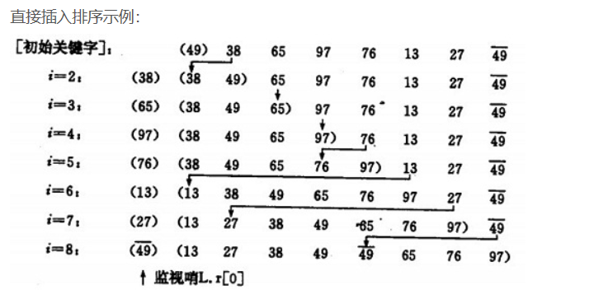

1. 要设置的主要点：
2. 要设立哨兵，起始时以数组的第一个元素为哨兵（后第二个、第三个……），后面进行插入排序时，没向后移一个元素，该元素设为哨兵。哨兵的作用：防止在插入元素时数组下标越界。为什么这么说呢？因为哨兵一般控制最后所移动到的位置。
3. 在进行插入前因该先预先空出一个位置共插入值或换位使用。这有点类似于利用temp进行值的交换，即空出位置。例如：

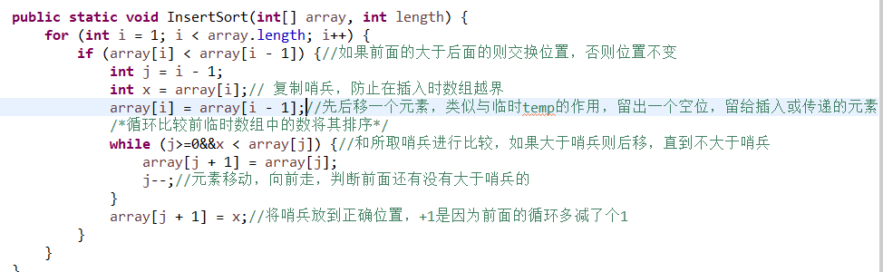

1. 有两个循环，一个外面的for(n-1次)循环是控制整个数组的遍历，复制哨兵，查找相应位置上的值与前面的值进行比较，如果后面大于前面则不动，否则将交换位置(升序排序)，while循环是为了子数组进行内部排序和插入的。在循环中要设置元素移动（j--）,循环进行判断排序。
2. 最后，要将哨兵放到正确位置，即子数组中其他元素已经排好序，把哨兵放在大于前面小于后面的位置。Array[j+1]是因为在上面while跳出循环时j多减了一次。所以为了正确插入要+1。

3.总结：相等元素的前后顺序没有改变，从原无序序列出去的顺序就是排好序后的顺序，插入排序是稳定的。其时间复杂度为O(n^2)。